Язык Java – Лекция 9. Классы. Часть 2
Оглавление
9.1 Модификаторы доступа и инкапсуляция 1
9.1.1 Модификаторы доступа 1
9.1.2 О protected в Java коротко 3
9.2 Инкапсуляция 3
Задание 9.1 4
9.3 Методы геттеры и сеттеры (аксессоров и мутаторов – доступа и изменения) и особенности их применения 5
9.3.1 Определения метода - сеттера 5
9.3.2 Определения метода - геттера 5
9.3.3 Пример использования геттеров и сеттеров 6
9.3.4 Правила именования геттеров и сеттеров 8
9.3.5 Типичные ошибки при использовании геттеров и сеттеров 8
9.3.6 Реализация геттеров и сеттеров для примитивных типов 12
9.3.7 Реализация геттеров и сеттеров для объектов системных классов 12
9.3.7.1 Геттеры и сеттеры для String 12
9.3.7.2 Геттеры и сеттеры для объектов типа Date 12
9.3.8 Реализация геттеров и сеттеров для коллекций 12
9.3.9 Реализация геттеров и сеттеров для вашего собственного класса 12
9.4 Заключение 13
Задание 9.2 13

9.1 Модификаторы доступа и инкапсуляция

9.1.1 Модификаторы доступа
Все члены класса в языке Java - поля и методы - имеют модификаторы доступа. В прошлых темах мы уже сталкивались с модификатором public. Модификаторы доступа позволяют задать допустимую область видимости для членов класса, то есть контекст, в котором можно употреблять данную переменную или метод.
Модификаторы — это ключевые слова, которые "изменяют и регулируют" работу классов, методов и переменных.
В Java используются следующие модификаторы доступа:
- public: публичный, общедоступный класс или член класса. Поля и методы, объявленные с модификатором public, видны другим классам из текущего пакета и из внешних пакетов;
- private: закрытый класс или член класса, противоположность модификатору public. Закрытый класс или член класса доступен только из кода в том же классе;
- protected: такой класс или член класса доступен из любого места в текущем классе или пакете или в производных классах, даже если они находятся в других пакетах;
- Модификатор по умолчанию. Отсутствие модификатора у поля или метода класса предполагает применение к нему модификатора по умолчанию. Такие поля или методы видны всем классам в текущем пакете.
О модификаторе protected поговорим после знакомства с механизмом наследования классов.
Модификатор доступа должен предшествовать остальной части определения переменной или метода.
Рассмотрим пример (рисунок 9.1).
В данном случае оба класса расположены в одном пакете - пакете по умолчанию, поэтому в классе Program мы можем использовать все методы и переменные класса Person, которые имеют модификатор по умолчанию, public и protected. А поля и методы с модификатором private в классе Program не будут доступны.
Если бы класс Program располагался бы в другом пакете, то ему были бы доступны только поля и методы с модификатором public.
Модификатор доступа должен предшествовать остальной части определения переменной или метода.
В программе на рисунке 9.1 представлена программа. В ней ошибки. Определить их причину и исправить!

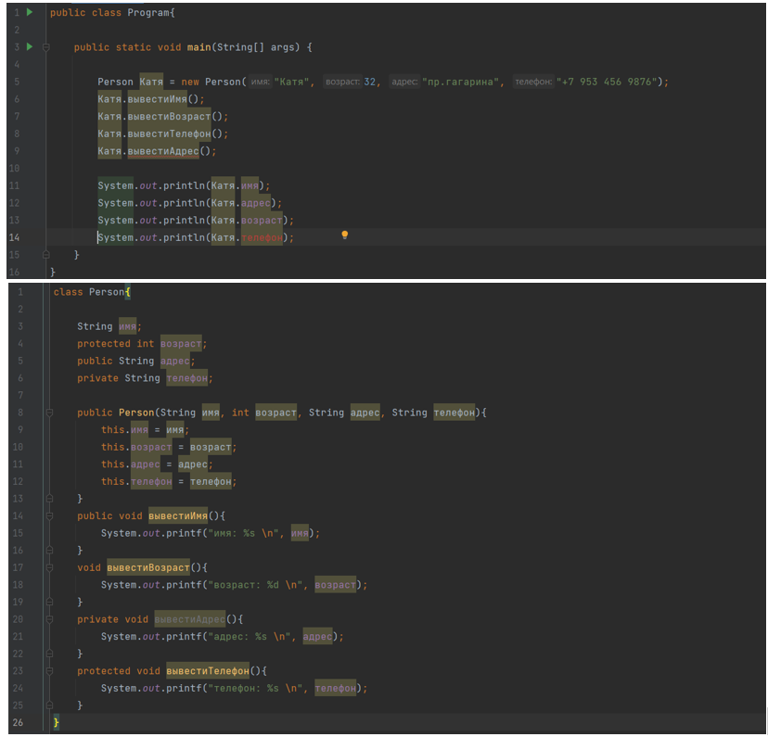
Рисунок 9.1. Иллюстрация применения модификаторов доступа

9.1.2 О protected в Java коротко
Protected в Java — это модификатор доступа, который обеспечивает видимость классов, полей и методов внутри того же пакета и в подклассах, даже если они находятся в других пакетах. 1
Некоторые особенности модификатора protected:
- Ограничивает доступ: поля и методы, помеченные модификатором protected, недоступны для классов, находящихся за пределами пакета. 2
- Даёт возможность подклассу использовать вспомогательный метод или переменную: это предотвращает неродственный класс от попыток использовать их. 3
- Не может быть применён к классу и интерфейсам. Только методы и поля могут быть объявлены как protected, при этом методы и поля в интерфейсе не могут быть объявлены как protected. 3
Пример использования: родительский класс использует модификатор protected, чтобы его дочерний класс мог переопределить метод openSpeaker(). Если определить метод openSpeaker() как protected, то он не будет доступен из любого другого класса, кроме AudioPlayer. 3
Модификатор protected подходит для специализированных задач, где нужно, чтобы подклассы имели доступ, но скрывали его от мира. 4

9.2 Инкапсуляция
Вопрос: почему не сделать так, чтобы все переменные и методы были доступны в любой точке программы вне зависимости от пакета или класса? Для этого просто объявить все переменные и методы с модификатором public. Тогда они были бы доступны в любой точке программы вне зависимости от пакета или класса.
Ответ: Так делать нельзя, потому что это приведёт к неконтролируемым ошибкам. Возьмем, например, поле age, которое представляет возраст. Если другой класс имеет прямой доступ к этому полю, то есть вероятность, что в процессе работы программы ему будет передано некорректное значение, например, отрицательное число. Подобное изменение данных не является желательным.
Либо же мы хотим, чтобы некоторые данные были доступны напрямую, чтобы их можно было вывести на консоль или просто узнать их значение. В этой связи рекомендуется как можно больше ограничивать доступ к данным, чтобы защитить их от нежелательного доступа извне (как для получения значения, так и для его изменения). Использование различных модификаторов гарантирует, что данные не будут искажены или изменены не надлежащим образом. Подобное сокрытие данных внутри некоторой области видимости называется инкапсуляцией.
Инкапсуляцию в Java реализуют (обеспечивают) при помощи служебных слов-модификаторов доступа (private, protected, package default, public), явно задающие область видимости каждого поля и метода класса (которые позволяют ограничивать доступ к элементам данных ("прятать" данные)).
Философия инкапсуляции состоит в том, что изменять напрямую состояние объекта должен сам объект. Другие объекты должны осуществлять это только через его методы (геттеры, сеттеры) с предварительной валидацией (если это необходимо).
Общедоступные методы-геттеры и методы-сеттеры (getters and setters) используют для того, чтобы предоставить опосредованный (через использование методов) контролируемый доступ к важным переменным и их обновление.
Механизм действия инкапсуляции таков: для того, чтобы защитить объекты от нежелательных и недопустимых изменений она (инкапсуляция) вынуждает остальной код обращаться к этим объектам не напрямую, а опосредованно, с помощью методов-сеттеров, в которые добавляют условия, гарантирующие допустимые значения полей.
То есть вместо непосредственного применения полей используют методы доступа. Например, как в программе на рисунке 9.2:
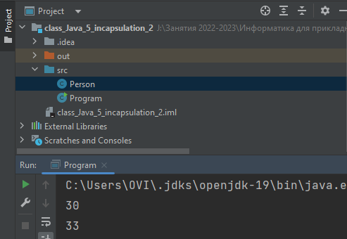
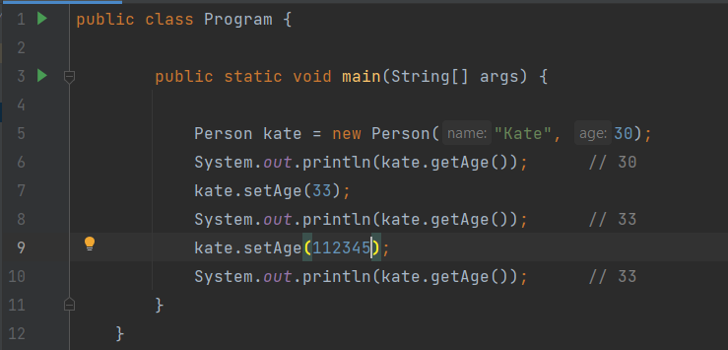
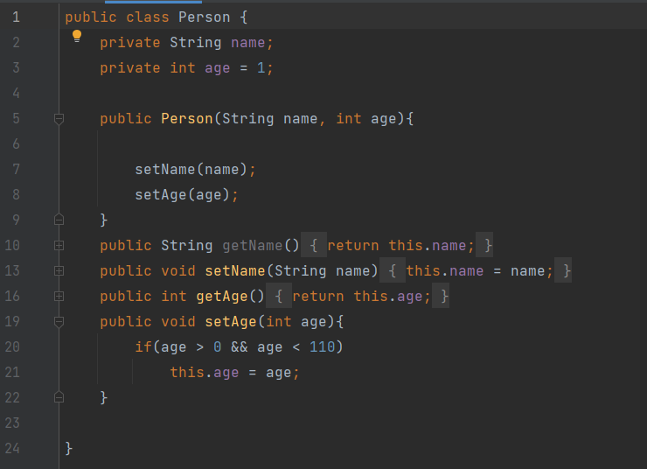
Рисунок 9.2
Переменная, скрытая модификатором с ограниченным доступом (например, private) и доступна только через геттер и сеттер, является инкапсулированной.
Некоторые фреймворки такие, как Hibernate, Spring, Struts и т. д. могут проверять информацию или внедрять свой служебный код через геттер и сеттер, поэтому при интеграции кода с ними необходимо иметь эти методы.
Также целью инкапсуляции является разрыв зависимости публичных методов класса (то, что могут использовать другие классы) от внутренних методов (скрытой части), реализующих функциональность, которая не должна быть видна другим классам. Это означает, что детали реализации скрыты от клиентского кода.
Один из аспектов, касающихся реализации, которые нужно помнить, заключается в следующем: изменения в реализации не должны требовать внесения изменений в пользовательский код.
Если публичные методы спроектированы надлежащим образом, то изменения в реализации не должны требовать внесения изменений в пользовательский код.
Это сделано для того чтобы малейшее изменение в классе (например, изменение реализации способа хранения данных или их обработки и т. д.) не влекло за собой изменения в работе класса-клиента. Т.е. пользователи класса не должны страдать от его внутренних изменений.

Задание 9.1
  - Реализовать проекты с программами рисунков 9.1 и 9.2.
  - Определить (идентифицировать) причины ошибок проекта рисунка 9.1 и исправить их.
  - В проекте рисунка 9.2 объяснить работу кодов строчек 6-10 и добиться вывода другого значения возраста по методу .setAge.
  - Разобраться в коде, приведённом в https://3ty.ru/languages/java/gettery-i-settery-v-java и реализовать его в соответствующем проекте
  - Сформулировать преимущества и недостатки инкапсуляции
  - Определить инкапсулированные переменные в программе на рисунке 9.2!

9.3 Методы геттеры и сеттеры (аксессоров и мутаторов – доступа и изменения) и особенности их применения

9.3.1 Определения метода - сеттера
Сеттеры в Java — это методы, которые изменяют значение свойств. 1 Название происходит от английского «get» — «получать» (метод для получения значения поля) и «set» — «устанавливать» (метод для установки значения поля). 2
Правила объявления сеттеров:
- Имя сеттера должно (!?) начинаться с префикса set. Например, setName() — корректное имя для переменной name. 1
- Сеттер должен быть public, возвращать void тип и иметь параметр соответствующий типу переменной. 1
- Сеттер только меняет значение свойства и ничего не возвращает. 3
Пример сеттера для установки значения возраста:
public void setAge(int age) {
this.age = age;
}

9.3.2 Определения метода - геттера
Геттеры в Java — это методы для получения значения переменной экземпляра. 1, 2 Они помогают защитить данные, в частности при создании классов. 1
По соглашению геттеры начинаются со слова «get», за которым следует имя переменной. 1, 2. При этом первая буква имени переменной пишется в верхнем регистре. 2

Пример использования геттеров: 1
public class Vehicle {
private String color;

// Геттер
public String getColor() {
return color;
}
}

В этом примере метод getColor() возвращает значение атрибута. 1
Геттеры позволяют контролировать доступ к важным переменным и их обновление в коде. 1

****************
Геттеры и сеттеры широко используются в программировании на Java. Однако не каждый программист понимает и реализует эти методы должным образом. В этой лекции подробно раскроем данную тему.
В Java геттер и сеттер — это два обычных метода, которые используются для получения значения поля класса или его изменения. Однако есть особенности их применения, которые подробно рассмотрены в https://topjava.ru/blog/gettery-i-settery-v-java. Ниже приводится краткое изложение материала данной ссылки.

9.3.3 Пример использования геттеров и сеттеров
Представьте ситуацию, когда нам необходимо изменить состояние объекта (значение его полей) на основе некоторого условия. Как мы могли бы достичь этого без сеттера:
- сделать поля public, protected или default
- изменять их значения с помощью оператора точки (.)
Последствия этих действий:
Во-первых, сделав поля public, protected или default, мы теряем контроль над данными и ставим под угрозу один из основополагающих принципов ООП — инкапсуляцию.
Во-вторых, поскольку поля не private, то кто угодно может изменить их за пределами класса. Это значит, что нельзя обеспечить их неизменяемости.
В-третьих, невозможно предоставить никакой логики для изменения полей по каким-то условиям.
Давайте предположим, что у нас есть класс Employee с полем retirementAge:
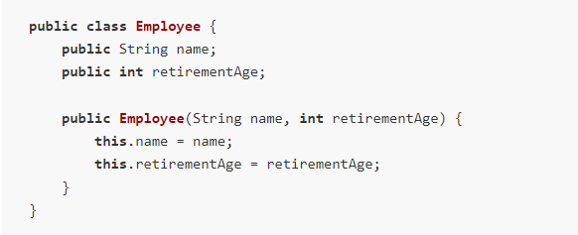
Обратите внимание, что в классе мы установили поля как public, чтобы разрешить к ним доступ извне. Теперь давайте изменим retirementAge сотрудника:
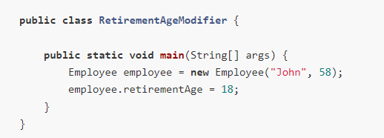
Как мы видим, любой, кто обратится к классу Employee, может легко делать то, что он хочет с полем retirementAge. Нет никакого способа проверить корректность этого изменения.
В-четвертых, а как бы мы могли ограничить доступ к полям только для чтения или только для записи извне?
Вот тут и появляются геттеры и сеттеры.
Используя геттер и сеттер, мы можем контролировать доступ к важным переменным и их обновление (например, требуется изменить значение переменной в заданном диапазоне. В противном случае новое значение не будет присвоено).
Рассмотрим следующий код сеттера:
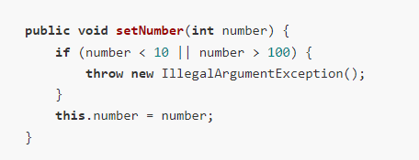
Этот код гарантирует, что значение number всегда будет находиться в диапазоне от 10 до 100. Без наличия подобного сеттера пользователь может установить для number любое значение:
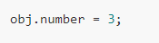
Такие действия будут нарушать допустимое ограничение для значений этой переменной, что нас, конечно, не устраивает. Таким образом, установка переменной number как private и использование сеттера, устраняют все перечисленные ранее проблемы.
Что касается геттера, то он является единственным безопасным способом получения извне значения переменной number:
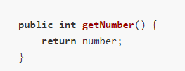
Следующая схема поясняет всю ситуацию:
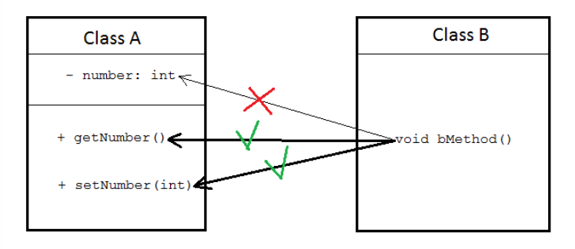
Геттеры и сеттеры защищают значение переменной от неожиданных изменений.
Когда переменная скрыта модификатором private и доступна только через геттер и сеттер, она инкапсулирована. Поэтому реализация геттеров и сеттеров является одним из способов обеспечения инкапсуляции в коде программы.
Некоторые фреймворки такие, как Hibernate, Spring, Struts и т. д. могут проверять информацию или внедрять свой служебный код через геттер и сеттер. Поэтому при интеграции вашего кода с ними необходимо иметь эти методы.
Подытоживая, можно выделить ряд плюсов при использовании геттеров и сеттеров:
они помогают достичь инкапсуляции для скрытия состояния объекта и предотвращения прямого доступа к его полям
при реализации только геттера (без сеттера) можно достичь неизменяемости объекта
они могут предоставлять дополнительные функции: проверка корректности значения перед его присваиванием полю или обработка ошибок. Таким образом, мы можем добавить условную логику и обеспечить поведение в соответствии с потребностями (если сеттер не имеет подобной логики, а лишь присваивает полю какое-то значение, то его наличие не обеспечивает инкапсуляцию. А его присутствие становится фиктивным)
можем предоставить полям разные уровни доступа: например, get (доступ для чтения) может быть public, в то время как set (доступ для записи) может быть protected
с их помощью мы достигаем еще одного ключевого принципа ООП — абстракции, которая скрывает детали реализации, чтобы никто не мог использовать поля непосредственно в других классах или модулях.

9.3.4 Правила именования геттеров и сеттеров
Принцип именования геттеров и сеттеров должен соответствовать конвенции Java об именовании: getXXX() и setXXX(),, где ХХХ — это имя переменной для которой реализуются эти методы.
Если переменная имеет тип boolean, то геттер будет содержать префикс isXXX(). Например:
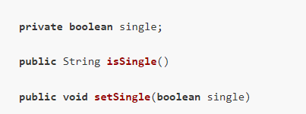
Следующая таблица показывает примеры названий геттеров и сеттеров с учетом конвенции об их именовании:
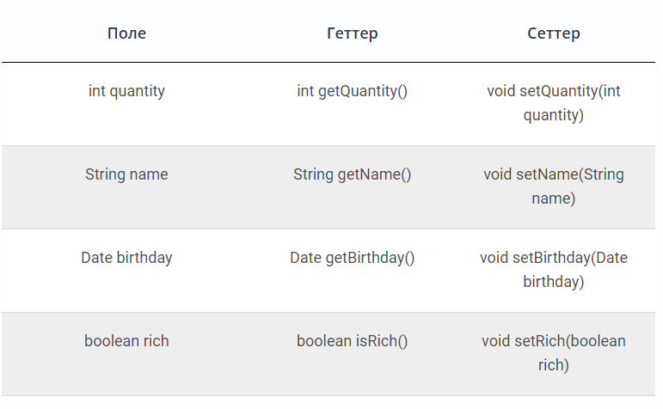

9.3.5 Типичные ошибки при использовании геттеров и сеттеров
Разработчики, так же, как и обычные люди, часто делают ошибки. Эта глава описывает наиболее типичные ошибки при реализации геттеров и сеттеров, а также пути их устранения:
Ошибка № 1: Использование геттеров и сеттеров для public-полей.
Рассмотрим следующий фрагмент кода:
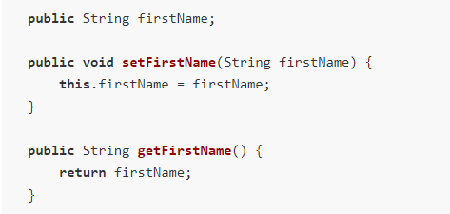
Переменная firstName объявлена с модификатором public, следовательно, доступ к ней может быть получен напрямую, делая геттер и сеттер бесполезными. Для решения этой проблемы необходимо использовать модификатор с более ограниченным доступом, как protected или private:

Правило: «Используйте в открытых классах методы доступа, а не открытые поля!».
Ошибка № 2: Присваивание ссылки на объект напрямую в сеттере.
Пусть есть такой сеттер:
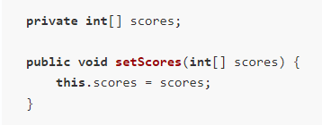
Ниже приведен код, демонстрирующий проблему:
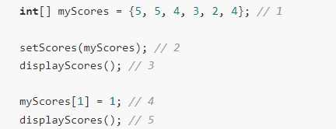
Массив целых чисел myScores, проинициализированный шестью значениями (строка 1), передается в метод setScores() (строка 2). Затем метод displayScores() выводит все значения этого массива:
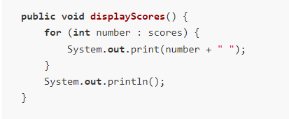
В консоли отобразится следующий результат:

Строка myScores[1] = 1; меняет значение 2-го элемента (не забываем, что в массивах нумерация начинается с нуля).
В строке 5 снова вызывается метод displayScores(), который выводит следующие значения:

Как видим значение 2-го элемента изменилось с 5 на 1 в результате присвоения в строке 4. Почему это важно? Потому что на наших глазах данные, которые якобы хранятся в private-переменной и не должны бесконтрольно меняться извне, изменились, что нарушает идею инкапсуляции. Кстати, почему это происходит?
Давайте снова посмотрим на setScores():
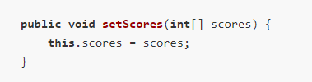
После присваивания обе переменные ссылаются на один и тот же объект в памяти — на массив myScores. Таким образом, изменения, которые могут быть внесены в this.scores, либо в myScores, фактически вносятся в один и тот же объект.
Решением этой проблемы является создание копии исходного массива и ее присвоение this.scores.

Модифицированная версия сеттера будет такой:
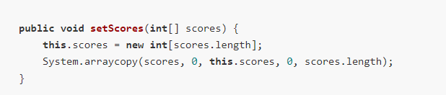
В чем разница? В том, что переменная this.scores больше не ссылается на тот же объект, на который ссылается scores. Вместо этого, массив this.scores инициализируется новым массивом с размером, равным размеру массива scores. Затем мы копируем все элементы из массива scores в this.scores, используя метод System.arraycopy().
Снова запускаем наш пример и получаем такой вывод:

Теперь два вызова метода displayScores() выводят один и тот же результат. Это означает, что массив this.scores независим и отличается от scores, переданного в сеттер. Таким образом, присваивание:
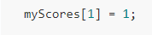
не влияет на массив this.scores.
Итак, правило такое: если вы передаете ссылку на объект в сеттер, то не копируйте ее во внутреннюю переменную напрямую. Вместо этого делайте ее копию и только тогда присваивайте ее полю.
Все то же самое можно сделать, используя метод copyOf или copyOfRange:
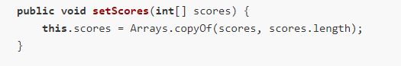
Прочитать о разнице между arraycopy и copyOf можно в этой статье.
Ошибка № 3: Возврат геттером ссылки на объект.
Рассмотрим следующий геттер:
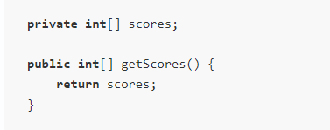
И следующий фрагмент кода:
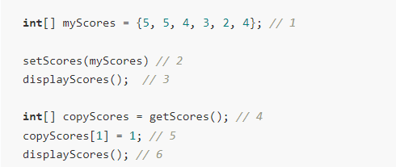
Получаем следующий вывод:

Как вы заметили, 2-й элемент массива scores изменяется вне сеттера (в строке 5). Поскольку геттер возвращает ссылку на scores, внешний код, имея эту ссылку, может вносить изменения в массив.
Решение этой проблемы заключается в том, что геттеру необходимо возвращать копию объекта, а не ссылку на оригинал. Модифицируем вышеупомянутый геттер следующим образом:
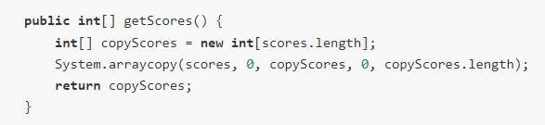
То же самое для copyOf:
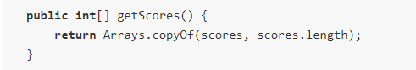
Поэтому правило таково: не возвращайте ссылку на исходный объект в геттере. Возвращайте копию.

9.3.6 Реализация геттеров и сеттеров для примитивных типов
Переменные примитивных типов вы можете свободно передавать/возвращать прямо в сеттере/геттере, потому что Java автоматически копирует их значения. Таким образом, ошибок № 2 и № 3 можно избежать.
Например, следующий код безопасен, потому что сеттер и геттер работают с примитивным типом float:
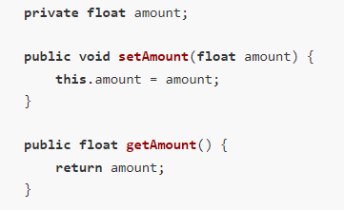

Таким образом, примитивные типы не наделены проблемами объектов.

9.3.7 Реализация геттеров и сеттеров для объектов системных классов

9.3.7.1 Геттеры и сеттеры для String

9.3.7.2 Геттеры и сеттеры для объектов типа Date

9.3.8 Реализация геттеров и сеттеров для коллекций

9.3.9 Реализация геттеров и сеттеров для вашего собственного класса
Если вы создаете объект своего пользовательского класса, вам следует для него реализовать метод clone().
Например:
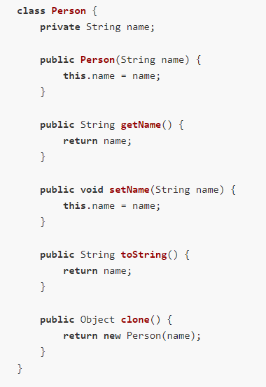
Как мы видим, класс Person реализует свой метод clone() для возврата клонированной версии самого себя.
При этом сеттер должен быть реализован следующим образом:
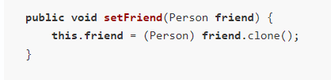
А геттер таким образом:
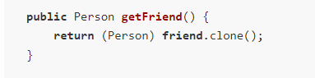
Итак, правила реализации геттера и сеттера для вашего собственного класса такие:
- Реализуйте метод clone()
- Возвращайте клонированный объект из геттера
- Используйте клонированный объект в сеттере

9.4 Заключение
Подробно разобрана, на первый взгляд, простая, но очень важная тема, которую многие программисты пробегают по верхам, не вдаваясь в детали. Рассмотрены на примерах возникающие проблемы при неверном использовании геттеров и сеттеров, а также представлены способы их решения.

Задание 9.2
- Программно реализовать ошибки и их исправление из раздела 9.3.3;
- Разобрать разделы 9.3.5.1 и 9.3.5.2
- Программно реализовать геттеры и сеттеры собственного класса с использованием метода clone().

https://javascopes.com/java-naming-conventions-0007a14e/
https://translated.turbopages.org/proxy_u/en-ru.ru.79588c86-641ac643-82d513ca-74722d776562/https/www.geeksforgeeks.org/java-naming-conventions/
https://www.baeldung.com/java-system-arraycopy-arrays-copyof-performance

